封筒記入例
※入札書を入れ，密封（糊付け）して割印を押す。
（表）
ひたちなか市水道事業管理者 堀川 滋 殿

件名（指名(見積)通知書の件名を記入）
場所（指名(見積)通知書の場所を記入）

入札書 在中（入札の場合）
見積書 在中（見積の場合）

○○年○○月○○日
○○○○○○○○○○○○○○○
○○○○○○○○○○○株式会社

（裏）
㊞

㊞
密封（糊付け）

㊞

委任状記入例

委 任 状

令和 年 月 日

ひたちなか市水道事業
管理者 堀川 滋 殿

住所
契約締結をする本社又は支店を記入し，届出のある会社印及び代表者印を鮮明に押印
商号又は名称
代表者氏名

私は，○○○を代理人と定め，下記の件に関する入札及び見積の一切の権限を委任します。

記

１．件名 （指名(見積)通知書の件名を記入）
２．場所 （指名(見積)通知書の場所を記入）
入札書に使用する印を押印し，入札に必ずご持参ください。
代理人使用印鑑 | 印

「入札時のお願い」
入札額が予定価格に達しない場合は，入札を２回まで行い，それでも予定価格に達しない場合は，最低価格で入札した者と見積合せを行います。よって，入札書をコピーし，記入・押印等の上，複数ご持参願います。

入札書記入例

 | 入 札 書 |  |  | （見積書）
契約の件名 | （指名(見積)通知書の件名を記入）
場所 | （指名(見積)通知書の場所を記入）
入札（見積）金額  金額の頭に\マークを忘れずに！ | ￥ |  |  |  | 円也  （消費税抜きの金額）
見積書，仕様書，図面並びに実地を熟覧の上，ひたちなか市水道事業会計規程により，上記のとおり入札（見積）致します。
令和 年 月 日
住 所
契約締結をする本社又は支店を記入し，届出のある会社印及び代表者印を鮮明に押印
商号又は名称
氏 名  （代表者名） |  |  |  |  |  | ㊞
（代理人名） |  |  |  |  |  | ㊞
委任状を持参した代理人による入札の場合，提出する全ての入札書に代理人の氏名を記入し，委任状の代理人使用印鑑と同じ印を押印する。年間委任状により，一定期間委任している代理人のする入札の場合にも同様に 記名押印すること。
ひたちなか市水道事業
管理者 堀川 滋 殿

※入札書の一部を取消線等で消した場合は，訂正印を押印してください。（例：入札書上部（見積書）など）
㊞

入札書ほか入札時に必要な様式のダウンロード方法について

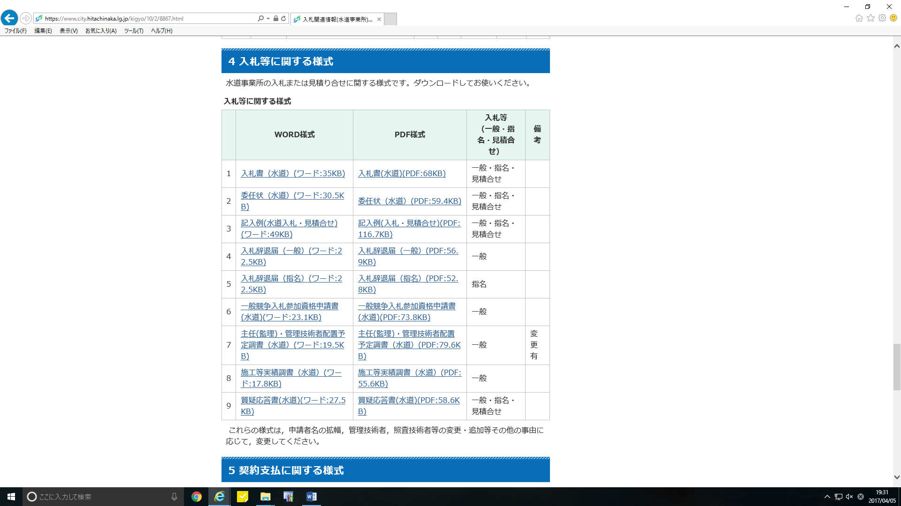
ひたちなか市ホームページ
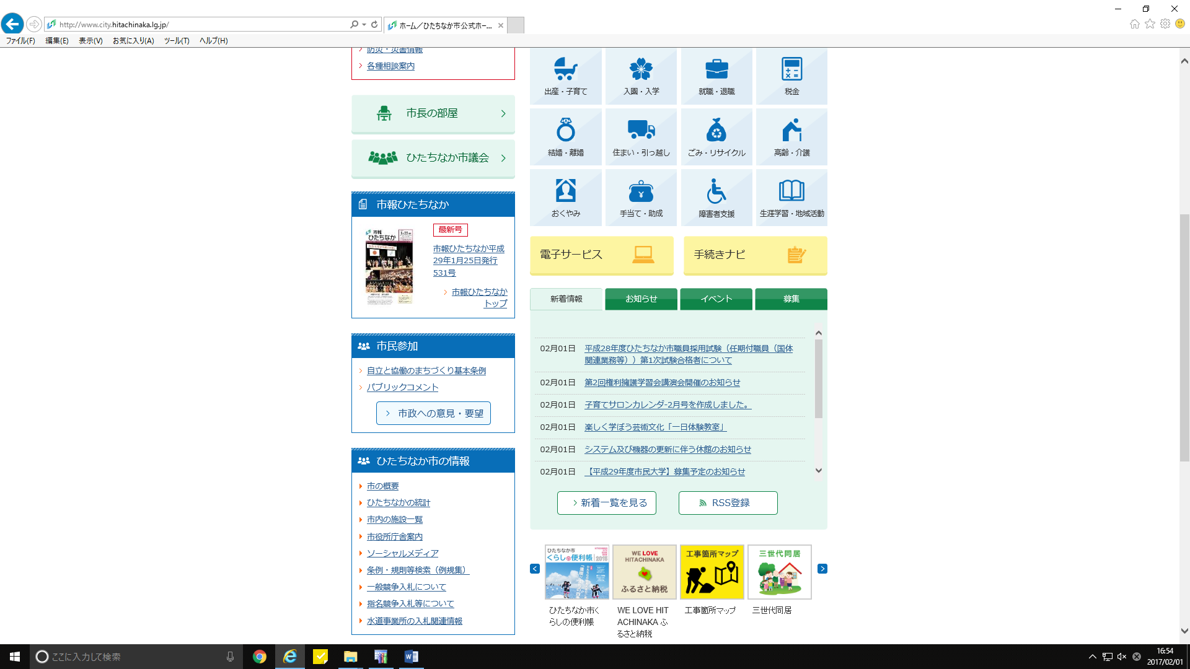

①「水道事業所入札
情報」をクリック。
②「４ 入札等に関する様式」から入札書・委任状等の様式がダウンロードできます。
（詳細については「記入例（水道入札・見積合せ）」（裏面）をご覧ください。）

